

Hinnapakkumine

Käesolevaga pakub Baltic Industrial OÜ diiselgeneraatorit C17 D5QS:

1. Võimsus: 17 KVA / 13KW

Tehniline spetsifikatsioon:
Statsionaarne generator paikneb alusraamil vibratsiooni vähendavatel kummipatjadel. Heitgaasid juhitakse summutist välja.

Mootor Cummins X2,5G2
Silindrite arv 3
Pöörelmisagedus 1500 p/min
(50hz)

Vesijahutus
Kütusepaak 55 l
Kütusekulu 4,3 l/h
Õlimaht 7,3 l
Aku 100 Ah

Generaator
Väljundpinge 400/230V
Sagedus 50Hz

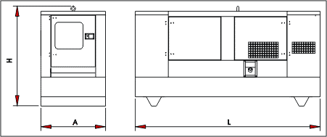

Pikkus 1960 mm
Laius 820 mm
Kõrgus 1285 mm
Kaal 741 kg

Kontrollpaneelil olevad mõõteriistad:

Voltmeeter
Ampermeeter
Sagedusmõõtja
Töötundide arvesti
Kütusenäidik
Jahutusvedeliku näidik
Aku voltmeter

Kontrollpaneelil süttivad alarmtuled järgmiste vigade korral:

Akulaadija viga
Madal õlirõhk
Kõrge mootori temperatuur
Madal kütuse tase
Hädaseiskamisnupu vajutamine
Jahutusvedeliku tase radiaatoris
Ülekoormus
Mootori mitte käivitumine

Juhtimisseadmed:

Generaator on varustatud mootoriplokisoojendusega ja akulaadijaga, mis laeb akut ootereziimil põhivõrgust.
Manuaalne lüliti.
Kaugjuhtimise võimalus

Kaitseseadmed

Hädaseiskamisnupp
Automaatlüliti
Väljundpesad 2 x 230VAC; 1 x 400VAC

- Paigaldustööd.

Generaatori kohale toimetamine ja maha tõstmine
Proovikäivitamine
Kasutaja koolitamine

- Maksumus
Generaator C17 D5QS; transport; koolitus
9900.-€

Hindadele lisandub käibemaks.
Generaatorile pakume garantiid hoolduslepingu alusel 3 aastat või 400 töötundi

Lugupidamisega

Ivar Lilander
Projektijuht
+372 50 66 262

